高雄市立中正高中113學年度第1學期
國中第2次教學研究會議紀錄—數學領域
一、時間︰民國 113年 11 月 13 日(星期 三 ) 14:30 ~ 16:00 。
二、地點︰
三、簽到表：如附件
四、主席致詞
五、宣導事項：如議程
六、會議照片
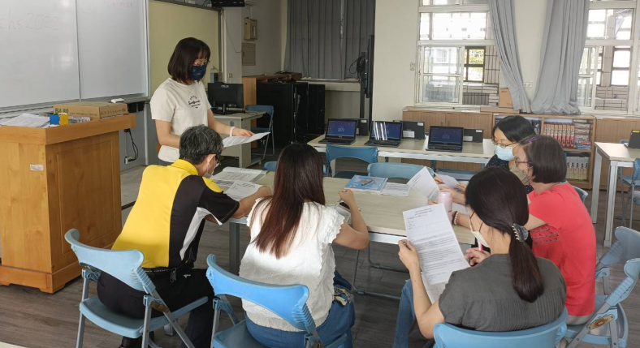 | 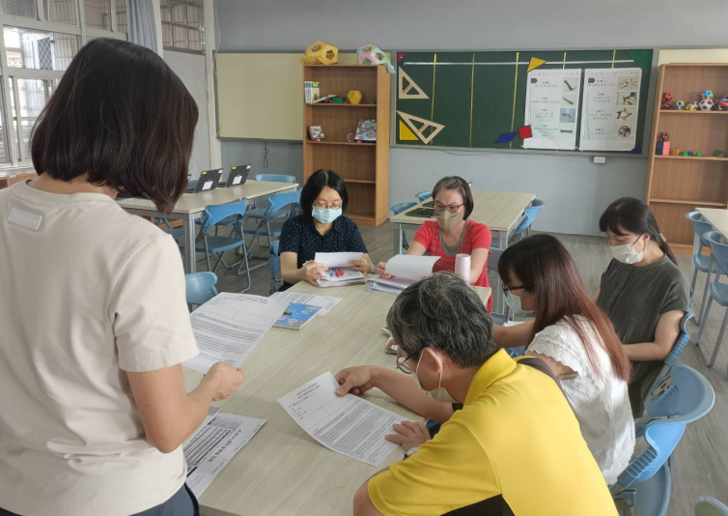

七、討論事項
- 校內國中數學及自然科競賽預訂於12/13(五)第六、七節辦理
●討論：數學明玉老師負責
- 本校近三年國中部會考5C人數逐年增加(109-7人-3.48%、110-15人-7.01%、111-17人-9.77%)，請國英數三科老師務必善用科技化評量結果，進行差異化教學，協助學生進行有效學習，並積極開設學習扶助班。113學年度學習扶助開設英文科由黃郁芬老師授課，本校預定114年接受學習扶助訪視。
●討論：加強學生基本概念題，以及會考答對率五成的題目，已達成減C目的
- 指導競賽加班費申請方式再次說明(附件二)：
1. 自110學年度起，指導競賽申請補休/加班費，皆須至差勤系統申請加班並打退卡。
2. 請於本次教學研究會確認明年度(114學年)高雄市數學及自然科學競賽指導教師名單。
3. 請特別注意，在差勤系統上申請加班打退卡後，會產生補休時數，但，使用補休後就不得申
請該時段加班費。要申請加班費的老師，切勿使用該時段補休。
4. 「加班費申請打退卡指引」請參閱設備組附件。
●討論：以宣導請老師參閱資料
- 校內科展收件截止日期暫訂在11/08(星期五)中午前(期初已公布於學校網頁)，請有意參與的競賽隊伍在競賽規定繳件期限內，繳交科展計畫書紙本一份與pdf檔案。（報名及檔案繳交連結: https://forms.gle/hUYoZYJ8kSZdp4TT6）。
●討論：以宣導!

八、臨時動議或其他對學校建議（若無請填無）
⯄科內事務決議留存 | 無
⯄建議  (僅告知不須行政回應) | 無
⯄建議或提案  (須行政回應) | 無

九、散會

